k-means

将输入的N个数据点，分为N个类  
1.随机选取K个中心点  
2.E-Step(expectation)：N个点、K个中心，求N个点到K个中心的nearest-neighbor  
3.M-Step(maximization)：更新中心点的位置，把属于同一个类的数据点求一个均值，作为这个类的中心值  
4.不断重复2、3步  
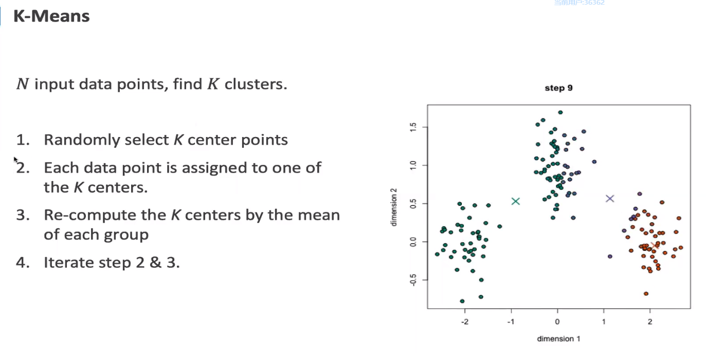

GMM

**代码编写流程**

1.输入数据集x1 x2 …xn,和K，初始化三个高斯模型的未知数  
2.E-step 算出后验概率 --一个点属于哪个类的概率  
3.M-step 算出高斯模型三个参数  
